

Курганская область
Мокроусовский муниципальный округ
Администрация Мокроусовского
муниципального округа

ПОСТАНОВЛЕНИЕ

от «06» февраля 2025 года № 63
с. Мокроусово

Об утверждении Правил оформления
адресных табличек на территории
Мокроусовского муниципального
округа Курганской области

На основании Федерального закона от 06.10.2003 № 131-ФЗ «Об общих принципах организации местного самоуправления в Российской Федерации», Постановления Правительства Российской Федерации от 19.11.2014 № 1221 «Об утверждении Правил присвоения, изменения и аннулирования адресов», Устава Мокроусовского муниципального округа Курганской области, решения Думы Мокроусовского муниципального округа Курганской области от 24.11.2023 г. № 84 «Об утверждении Правил благоустройства территории Мокроусовского муниципального округа Курганской области», Администрация Мокроусовского муниципального округа Курганской области ПОСТАНОВЛЯЕТ:
- Утвердить Правила оформления адресных табличек на территории
Мокроусовского муниципального округа Курганской области согласно приложению к настоящему постановлению.
- Использовать настоящие Правила в работе как дополнение к Правилам
благоустройства Мокроусовского муниципального округа Курганской области, утвержденных решением Думы Мокроусовского муниципального округа от 24 ноября 2023 года № 84.
3. Настоящее постановление обнародовать на информационных стендах, расположенных в здании Администрации Мокроусовского муниципального округа по адресу: Курганская область, Мокроусовский округ, с. Мокроусово, ул. Советская, д.31, и всех населенных пунктах Мокроусовского муниципального округа.
4. Разместить настоящее постановление на официальном сайте Администрации Мокроусовского муниципального округа https://mokrousovskij-r45.gosweb.gosuslugi.ru
5. Контроль за исполнением настоящего постановления возложить на первого заместителя Главы Мокроусовского муниципального округа.

Глава Мокроусовского
муниципального округа В.В.Демешкин

Исп. И.В. Шепелина
Тел.: 9-79-34

ЛИСТ РАССЫЛКИ
К постановлению Администрации Мокроусовского муниципального округа «Об утверждении Правил оформления адресных табличек на территории
Мокроусовского муниципального округа Курганской области»

Разослано: 1. Общий отдел
2. Отдел архитектуры и строительства
3. МКУ «Южный территориальный отдел»
4. МКУ «Северный территориальный отдел»

ЛИСТ СОГЛАСОВАНИЯ
К постановлению Администрации Мокроусовского муниципального округа «Об утверждении Правил оформления адресных табличек на территории
Мокроусовского муниципального округа Курганской области»

ПРОЕКТ ПОДГОТОВЛЕН И ВНЕСЕН:

Начальник отдела архитектуры
и строительства И.В. Шепелина

ПРОЕКТ СОГЛАСОВАН:

Первый заместитель
Главы Мокроусовского
муниципального округа П.В.Бетехтин

Управляющий делами-
Руководитель аппарата С.Н.Васильева

Начальник
юридического отдела И.П. Бетехтина

Приложение к постановлению Администрации Мокроусовского муниципального округа
от «___»__________2025 года №______
«Об утверждении Правил оформления адресных табличек на территории Мокроусовского муниципального округа Курганской области»

Правила оформления адресных табличек на территории Мокроусовского муниципального округа Курганской области

Введение

Правила оформления адресных табличек (далее – правила) предназначены для создания единой системы ориентирования в Мокроусовском муниципальном округе Курганской области и установления общих норм размещения адресных табличек с названиями улиц и номерами домов на фасадах зданий в населенных пунктах.
В правилах представлена информация и рекомендации по классификации, дизайну и правилам установки адресных табличек. Адресная табличка относится к элементам благоустройства.
Правила надлежит использовать лицам, ответственным за обслуживание зданий, собственникам и арендаторам помещений, застройщикам жилых комплексов и проектировщикам.

Проблематика

В результате анализа фасадов зданий было обнаружено, что размещение адресных табличек не имеет общей структуры. Разнообразие дизайнов адресных табличек создаёт трудности в ориентировании по населенным пунктам и ухудшает внешний вид исторических зданий. Отсутствие стандартов расположения адресных табличек приводит к их установке без учёта архитектурных особенностей фасадов зданий.
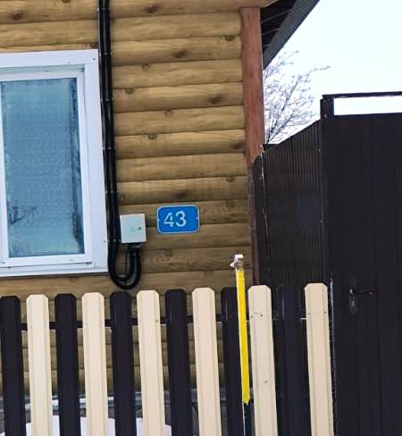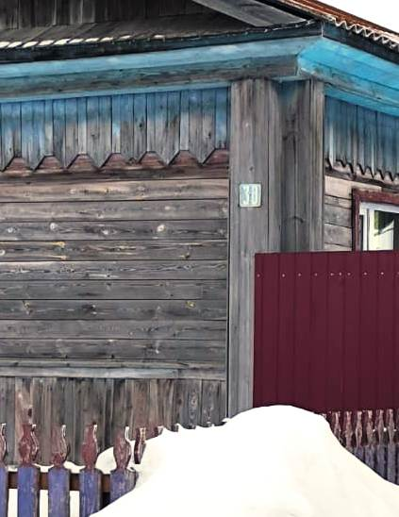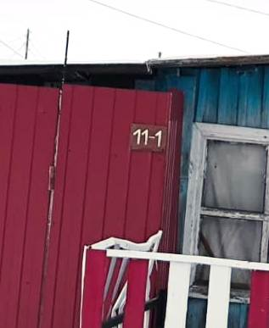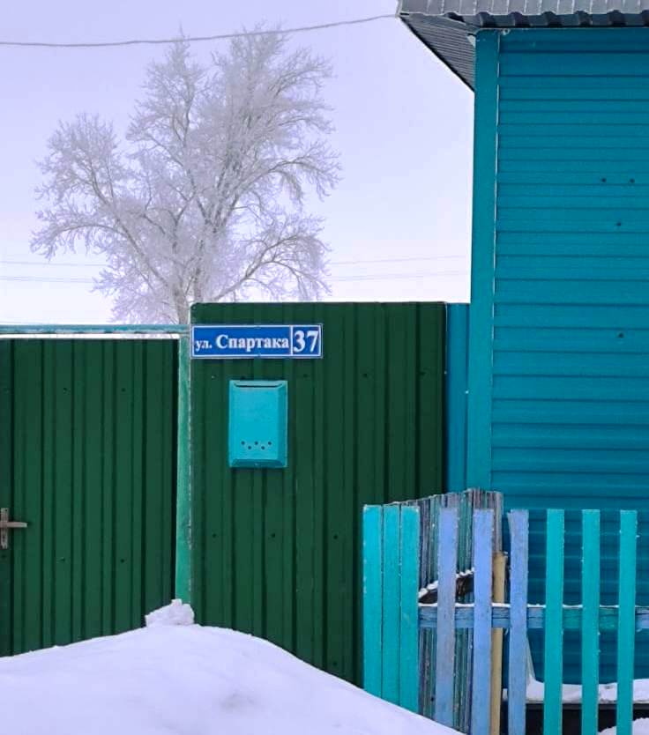

Типология адресных табличек

Архитектурный и градостроительный облик Мокроусовского муниципального округа Курганской области включает знаковые сооружения, историческую среду и типовые постройки. Для создания удобных и информативных указателей для туристов и местных жителей, а также для превращения их в уникальные элементы сельской среды, необходим широкий спектр материалов.
После изучения зданий и пространств была определена следующая классификация указателей:

1) Адресные таблички для современных зданий
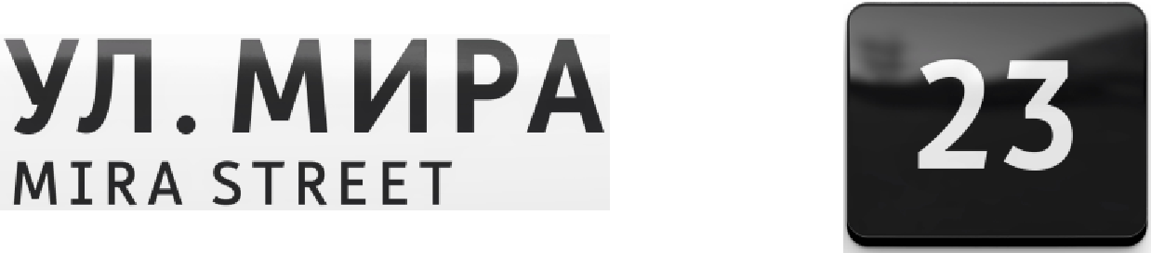
Большая табличка

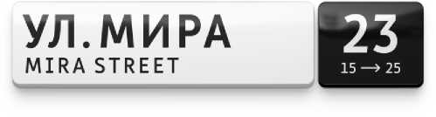

Малая табличка
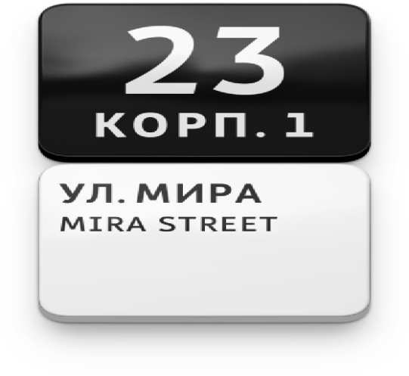
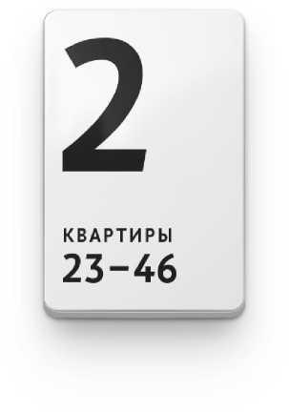
Компактная табличка Табличка для подъезда

2) Адресные таблички для исторических зданий


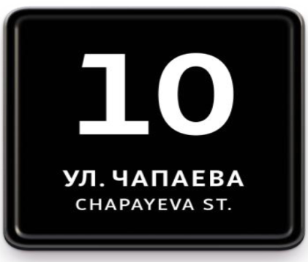
Прямоугольная табличка
Квадратная табличка

3) Адресные таблички для современных зданий
Здания, построенные после 1955 года и не являющиеся объектами культурного наследия, украшаются бело-черными табличками. Эти таблички устанавливаются для обозначения улиц, дворов и подъездов.
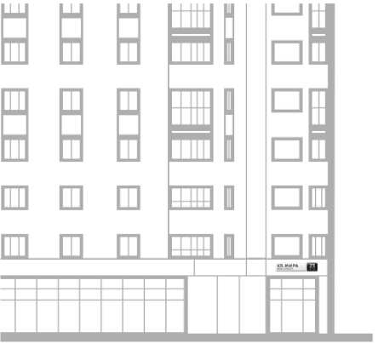
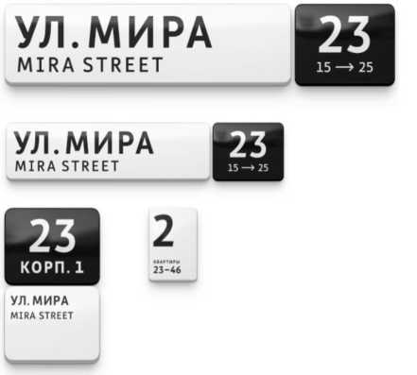

Большие и малые таблички

Адресные таблички предназначены для установки на улице и служат для общего ориентирования в сельской среде. Они включают в себя название улицы и номер дома.
Размеры табличек могут варьироваться в зависимости от архитектурных особенностей здания и высоты установки таблички с адресом.

Большие
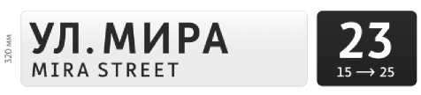
Располагаются на больших зданиях с разреженной застройкой, например, в новых жилых районах за пределами центра села.

Малые
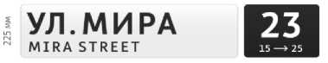
Располагаются в условиях плотной
сельской застройки на малой
высоте, например, в центральной
части населенного пункта.

Компактные таблички
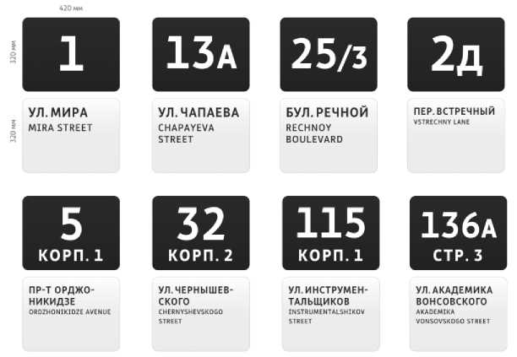
Для ориентации людей во дворах используются специальные таблички, которые акцентируют внимание на номерах, а не названиях улиц. Они размещаются на стороне дворовой территории.
Это решение также подходит для фасадов домов, где архитектурные особенности не позволяют установить большие или маленькие таблички.

Конструктив. Размеры и форма

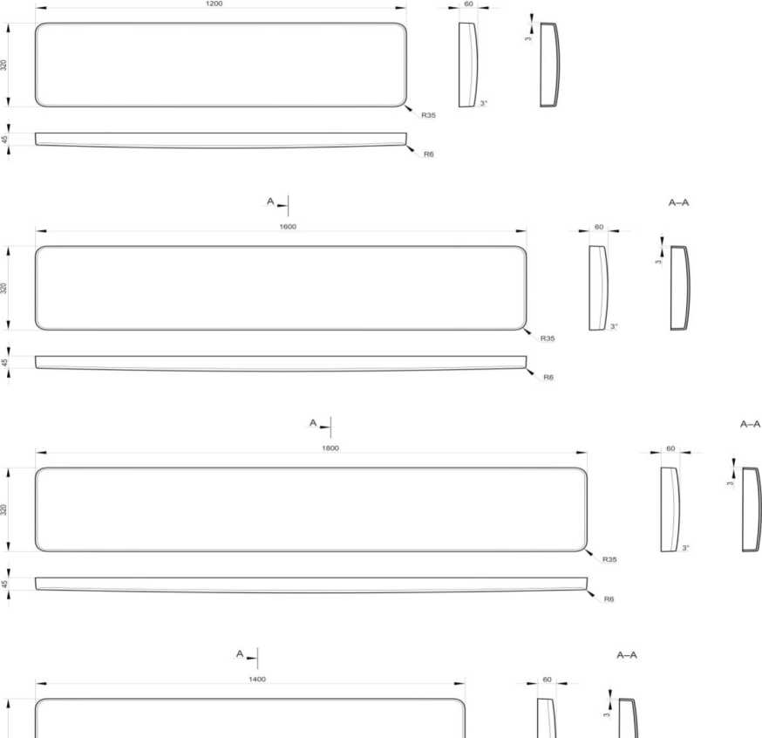
Большие адресные таблички

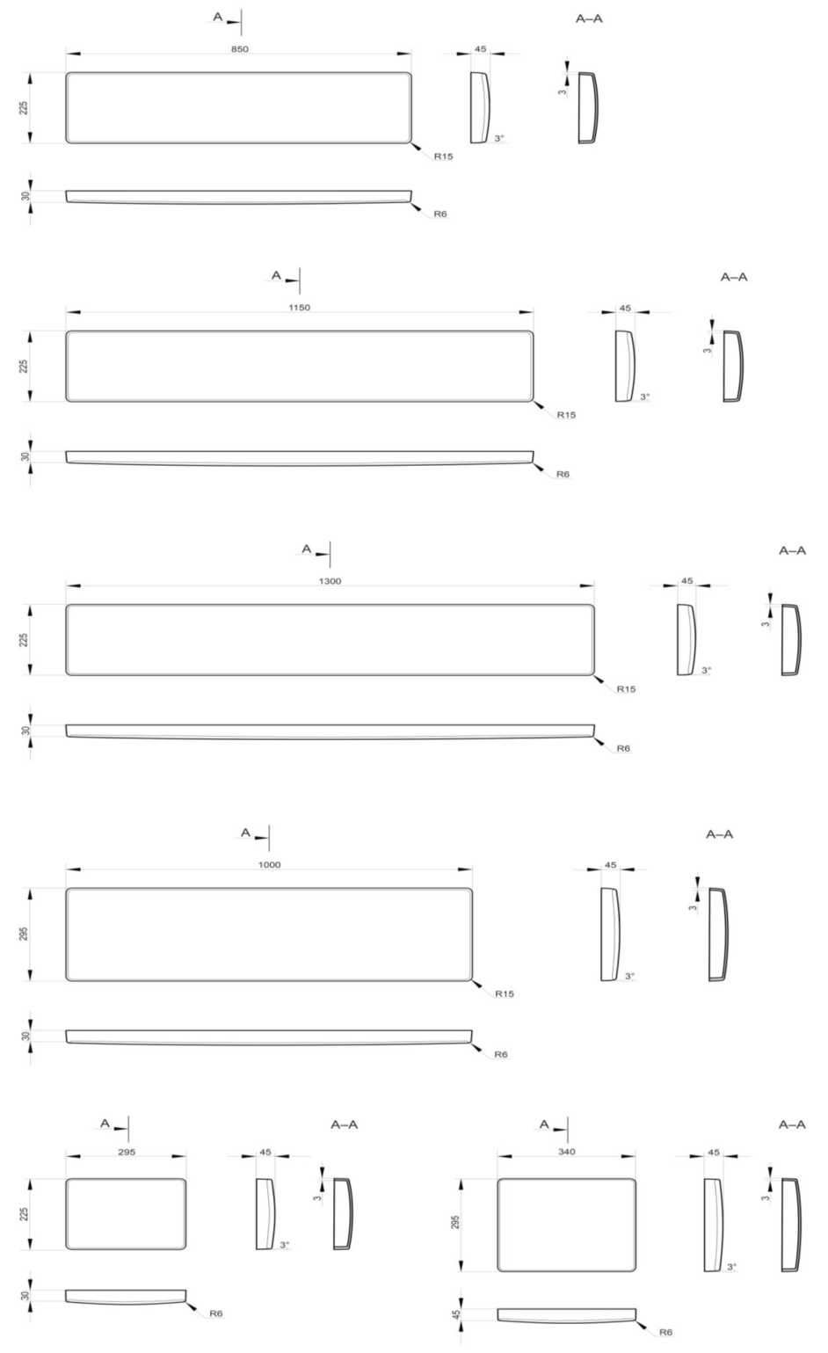
Таблички для исторических зданий
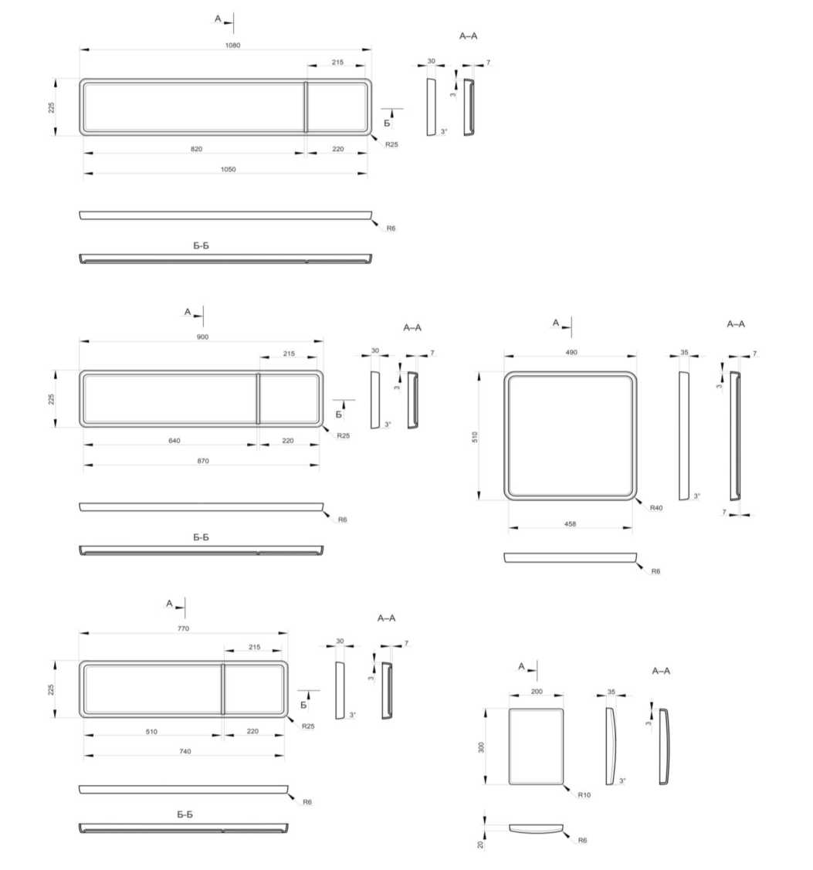
Материалы и методы производства. Изготовление табличек

Табличка состоит из корпуса, изготовленного методом вакуумного формования из АБС-пластика толщиной 4 миллиметра. Адрес вырезан на самоклеящейся плёнке Oracal с использованием плоттера и перенесён на корпус таблички.
Все виды табличек производятся и устанавливаются одинаковым образом.



RAL 9005 Чёрный

Цвета пленки и корпуса

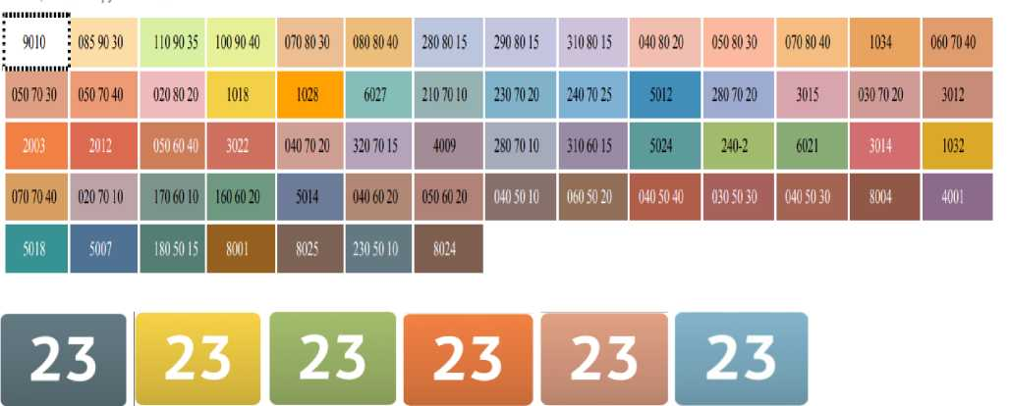
Для объектов социальной сферы возможно использование акцентных цветов.
Варианты оформления табличек

Способ подсветки в темное время суток

Разрешается использовать внутреннюю подсветку для адресных табличек. Эта подсветка должна обеспечивать равномерное освещение информации на табличке, не мешать чтению и не ухудшать эстетический вид подсветки фасадов и его визуального восприятия. Таблички должны быть изготовлены из светопроницаемого пластика, иметь ударопрочность класса IK7 и степень защиты оболочки IP67, легко устанавливаться, сниматься и разбираться для замены светодиодов.

Правила установки адресных табличек на фасадах зданий

Адресные таблички должны быть установлены на высоте от 2,5 до 5 метров от земли.
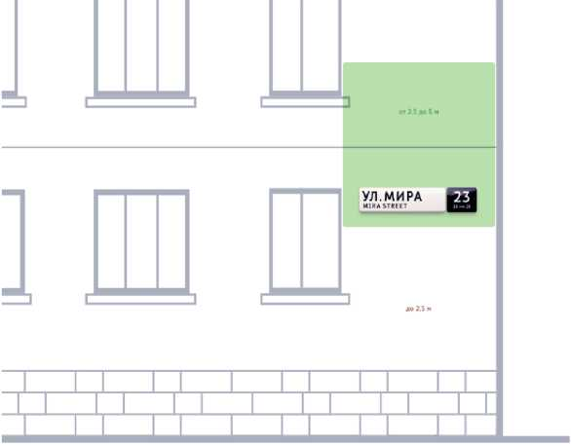
При размещении адресных табличек необходимо учитывать расположение элементов фасада, уровень окон и проёмов фасада.
Адресная табличка должна располагаться либо выше, либо ниже вывески, с отступом не менее 100 миллиметров, если вывеска доходит до края фасада.
Большие адресные таблички следует размещать выше вывески, а маленькие — ниже, выравнивая границы таблички с элементами фасада.
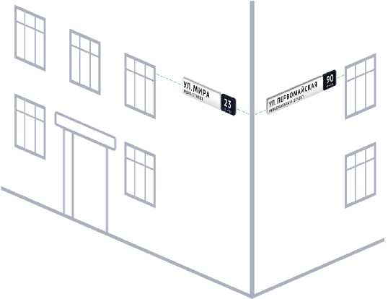
Не допускается наложение адресной таблички на вывеску или расположение её вплотную к ней.

Если две таблички располагаются на углу дома с двойным адресом, то они должны быть размещены на одном уровне от земли.

Установить переходный период для приведения в соответствие номерных табличек правилам в следующие сроки: приступить к замене или размещению табличек не позднее 1 июня 2025 года с завершением работ (или направления уведомления в местную Администрацию о планируемых сроках или установки табличек с приложением подтверждающим документом (договор об оказании услуг)) до 1 декабря 2025 года.

